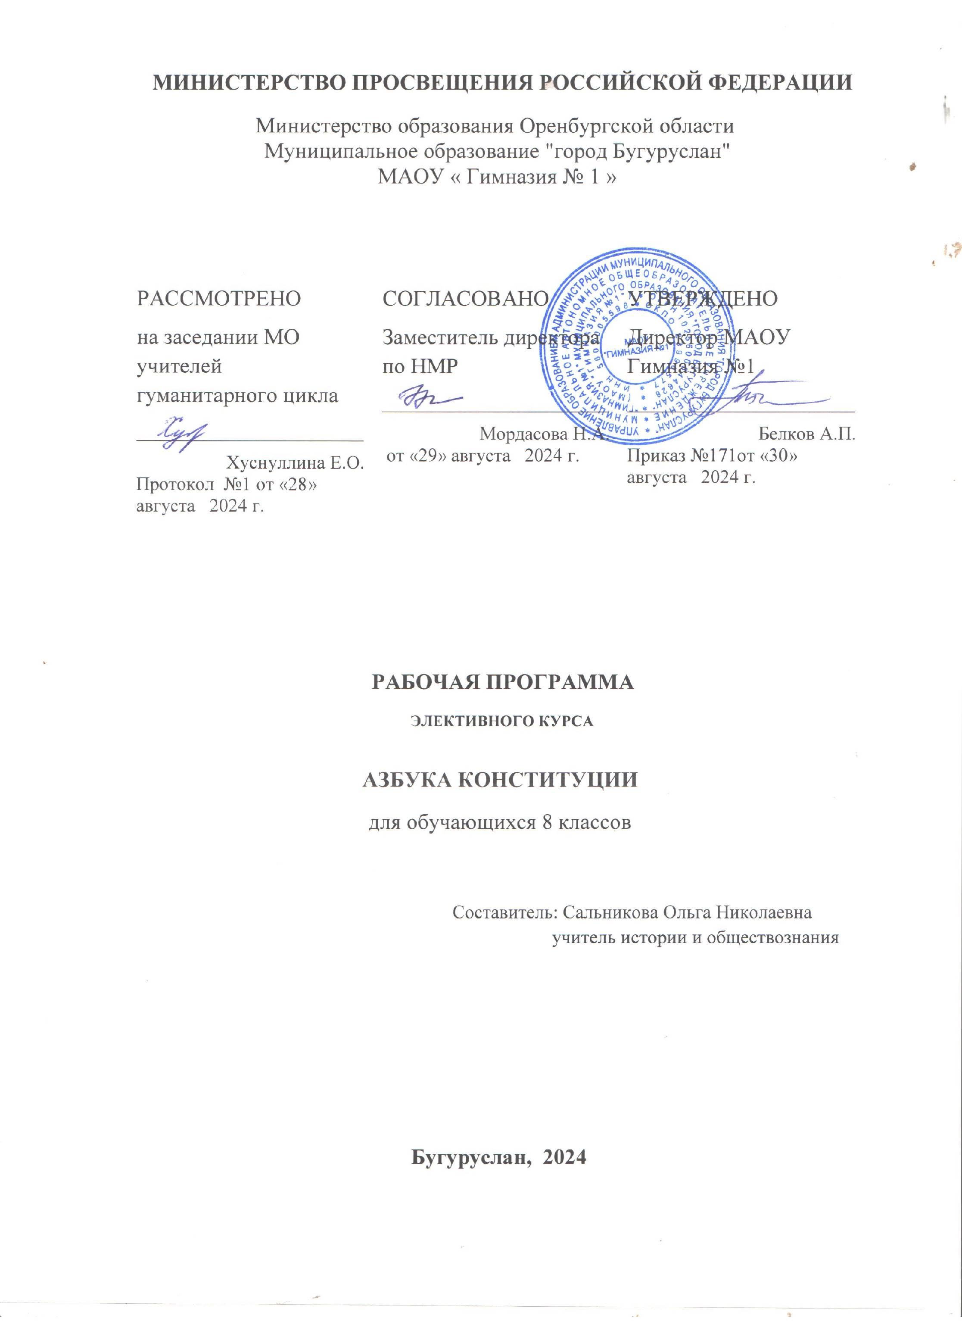
Пояснительная записка
Программа элективного курса «Азбука Конституции»» составлена на основе авторской программы Степанько С. Н «Изучаем Конституцию. Правоведение. 8 – 9 класс» –Волгоград/Учитель, 2007. рассчитана на учащихся 8 классов общеобразовательной школы. Основные положения курса включены в школьную программу, но в недостаточном объеме, т.е. сжатом варианте, хотя в системе юридического образования изучение данной отрасли права занимает одно из центральных мест. На современном этапе эта отрасль системы права характеризуется активным развитием. Конституционное право России как учебный курс способствует формированию основных представлений о фундаментальных ценностях конституционного строя страны, о правовых принципах, направляющих содержание, развитие и применение всех отраслей отечественного права.
Центральное внимание в элективном курсе уделено основам конституционного строя РФ, полномочиям органов власти, всем группам прав граждан РФ, в частности акцентировано внимание на избирательных правах, пути их реализации, также рассматривается порядок формирования и деятельность органов представительной власти РФ. Знание своих прав, конкретных правовых норм, определяющих основы жизнедеятельности граждан имеет важное значение для формирования гражданского правосознания и правовой культуры старшеклассников. От понимания особенностей политической системы России, происходящих политических процессов в стране, от готовности компетентно участвовать в делах государства, от правовой культуры подрастающего поколения зависит будущее страны. Поэтому, существует необходимость в проведении дополнительных занятий в виде элективного курса по обществознанию, изучив который учащиеся получат дополнительные правовые знания и смогут применить их на практике.
Предлагаемая программа предназначена для предпрофильной подготовки учащихся 8 классов с ориентацией на гуманитарный профиль. Данный элективный курс рассчитан на 34 часов и является источником знаний, который расширяет и углубляет базовые знания по обществознанию. Основным объектом изучения курса является Конституция РФ.
Цель курса: воспитание гражданина демократического общества посредством формирования представления о государстве, праве и обязанностях, избирательном праве.
Задачи элективного курса:
- познакомить с источниками конституционного права; порядком формирования представительных органов государственной власти.
- развивать умение пользоваться источниками права; анализировать нормы права, получать в ходе анализа дополнительную информацию и использовать её для решения задач познавательного характера.
- развивать умение работать в группах и отстаивать свою точку зрения.
- повышать уровень познавательной активности и саморазвития в отношении обществоведческих наук.
- способствовать дальнейшей социализации учащихся.
- создавать условия для формирования твёрдой гражданской позиции.
- подготовить учащихся к профессиональной ориентации.

Планируемые результаты освоения учебного предмета (курса)

1. Личностные результаты:
1) гражданская идентичность, патриотизм, уважение к своему народу, чувство ответственности перед Родиной, гордость за свой край, свою Родину, прошлое и настоящее многонационального народа России, уважение государственных символов (герб, флаг, гимн);
2) гражданская позиция как активного и ответственного члена российского общества, осознающего свои конституционные права и обязанности, уважающего закон и правопорядок, обладающего чувством собственного достоинства, осознанно принимающего традиционные национальные и общечеловеческие гуманистические и демократические ценности;
3) готовность к служению Отечеству, его защите;
4) сформированность мировоззрения, соответствующего современному уровню развития науки и общественной практики, основанного на диалоге культур, а также различных форм общественного сознания, осознание своего места в поликультурном мире;
5) сформированность основ саморазвития и самовоспитания в соответствии с общечеловеческими ценностями и идеалами гражданского общества; готовность и способность к самостоятельной, творческой и ответственной деятельности;
6) толерантное сознание и поведение в поликультурном мире, готовность и способность вести диалог с другими людьми, достигать в нём взаимопонимания, находить общие цели и сотрудничать для их достижения:
7) навыки сотрудничества со сверстниками, детьми младшего возраста, взрослыми в образовательной, общественно полезной, учебно-исследовательской, проектной и других видах деятельности;
8) нравственное сознание и поведение на основе усвоения общечеловеческих ценностей;
9) готовность и способность к образованию, в том числе самообразованию, на протяжении всей жизни; сознательное отношение к непрерывному образованию как условию успешной профессиональной и общественной деятельности;
10) эстетическое отношение к миру, включая эстетику быта, научного и технического творчества, спорта, общественных отношений;
11) принятие и реализаций ценностей здорового образа жизни, потребность в физическом самосовершенствовании, занятиях спортивно-оздоровительной деятельностью, неприятие вредных привычек: курения, употребления алкоголя, наркотиков;
12) бережное, ответственное и компетентное отношение к физическому и психологическому здоровью как собственному, так и других людей, умение оказывать первую помощь;
13) осознанный выбор будущей профессии и возможностей реализации собственных жизненных планов; отношение к профессиональной деятельности как возможности участия в решении личных, общественных, государственных, общенациональных проблем;
14) основы экологического мышления, осознание влияния социально-экономических процессов на состояние природной среды; приобретение опыта экологонаправленной деятельности;
15) ответственное отношение к созданию семьи на основе осознанного принятия ценностей семейной жизни.
Метапредметные результаты:
2.1) умение самостоятельно определять цели и составлять
планы; самостоятельно осуществлять, контролировать и корректировать учебную и внеучебную (включая внешкольную) деятельность; использовать все возможные ресурсы для достижения целей; выбирать успешные стратегии в различных ситуациях;
2) умение продуктивно общаться и взаимодействовать
в процессе совместной деятельности, учитывать позиции другого, эффективно разрешать конфликты:
3) владение навыками познавательной, учебно-исследовательской и проектной деятельности, навыками разрешения проблем; способность и готовность к самостоятельному поиску методов решения практических задач, применению различных методов познания;
4) готовность и способность к самостоятельной информационно-познавательной деятельности, включая умение ориентироваться в различных источниках информации, критически оценивать и интерпретировать информацию, получаемую из различных источников;
5) умение определять назначение и функции различных социальных институтов;
6) умение самостоятельно оценивать и принимать решения, определяющие стратегию поведения, с учётом гражданских и нравственных ценностей;
7) владение языковыми средствами — умение ясно, логично и точно излагать свою точку зрения, использовать адекватные языковые средства:
8) владение навыками познавательной рефлексии как осознания совершаемых действий и мыслительных процессов, их результатов и оснований, границ своего знания и незнания, новых познавательных задач и средств их достижения.
Предметные результаты:
1. Формирование мировоззренческой, ценностно-смысловой сферы обучающихся, личностных основ российской гражданской идентичности, социальной ответственности,
2. правового самосознания, толерантности, приверженности ценностям, закрепленным в Конституции Российской Федерации;
3. Понимание основных принципов жизни общества, роли права как важного фактора обеспечения прав человека и гражданина;
4. Приобретение теоретических знаний и опыта их применения для адекватной ориентации в окружающем мире, адаптация в нем, формирования собственной активной позиции в общественной жизни страны.
5 определение сущностных характеристик изучаемого объекта, сравнение, сопоставление, оценка и классификация объектов по указанным критериям;
6. объяснение изученных положений на предлагаемых конкретных примерах;
7 овладение умениями получать и критически осмысливать социальную (в том числе экономическую и правовую) информацию
8. анализировать, систематизировать полученные данные;
9. освоение способов познавательной, коммуникативной, практической деятельности, необходимых для участия в жизни гражданского общества и государства;
10. умение обосновывать суждения, давать определения, приводить доказательства (в том числе от противного);
11. применять полученные знания и умения для решения типичных задач в области социальных отношений; гражданской и общественной деятельности, межличностных отношений, отношений между людьми различных национальностей и вероисповеданий, в семейно-бытовой сфере; соотносить свои действия и действия других людей с нормами поведения, установленными законом; содействовать правовыми способами и средствами защите правопорядка в обществе.
Содержание курса
1 Конституция: сущность и содержание. Конституция : история и современность.
2 Развитие конституционализма в России.
3 Основные черты Конституции 1993 года.
4 Основы конституционного строя в Российской
федерации. Основы конституционного строя в России.
5 Человек: его права и свободы.
6 Россия – демократическое государство.
7 Россия – федеративное государство.
8 Принципы социального и правового государства по Конституции Российской Федерации.
9 Избирательная система в
Российской Федерации. Избирательное право: понятие и структура.
10 Избирательная система.
11 Государственн ое устройство российской
Федерации. Президент Российской Федерации как глава государства.
12 Конституционно-правовой статус Федерального Собрания и его структура.
13 Государственная Дума: полномочия, структура,
порядок формирования.
14 Правительство России как орган исполнительной власти.
15 Конституционные основы судебной власти в
России
16 Прокурорский надзор
17 Уполномоченный по правам человека.
18 Система органов государственной власти субъектов Федерации.
19 Местное самоуправление. Местное самоуправление в России
20 Права и свободы человека России. Гражданство Российской федерации.
21 Классификация основных прав и свобод человека. Декларация прав человека.
22 Личные ( гражданские) права
23 Свобода совести и вероисповедания.
24 Политические права и свободы граждан.
25 Многопартийность в России.
26 Социально- экономические и культурные права.
27 Свобода информации и печати.
28 Защита материнства, детства и семьи.
29 Обязанности российских граждан. Конституционные обязанности граждан России.
30 Конституционные гарантии прав и свобод человека и гражданина России.
31 Защита Отечества – право или обязанность граждан
.

Учебно-тематический план (34 часов)
№ | Разделы | Количество часов. (всего 34) | Количество контрольных работ | Электронные ресурсы
1 | Конституция: сущность и содержание. | 3 |  | http://kids.kremlin.ru/russia/constitution/
2 | Основы конституционного  Строя Российской Федерации | 5 |  | http://kids.kremlin.ru/russia/constitution/
3 | Избирательная система Российской Федерации | 2 |  | http://kids.kremlin.ru/russia/constitution/
4 | Государственное устройство Российской Федерации. | 8 | 1 | https://resh.edu.ru/subject/lesson/2562/main/
5 | Местное самоуправление. | 1 |  | https://resh.edu.ru/subject/lesson/2562/main/
6 | Права и свободы человека в России. | 9 |  | https://resh.edu.ru/subject/lesson/2562/main/
7 | Обязанности российских граждан | 6 | 1 | https://resh.edu.ru/subject/lesson/2562/main/
8 | Итого | 34 | 2

Календарно-тематическое планирование
№ | Тема | Всего  Часов | Количество контрольных работ | Количество  практических  работ |  | Дата  проведения | Цифровые образовательные ресурсы
1 | Конституция : история и современность. | 1 |  |  |  |  | http://kids.kremlin.ru/russia/constitution/
2 | Развитие конституционализма в России. | 1 |  |  |  |  | http://kids.kremlin.ru/russia/constitution/
3 | Основные черты Конституции 1993 года. | 1 |  |  |  |  | http://kids.kremlin.ru/russia/constitution/
4 | Основы конституционного строя в России. | 1 |  |  |  |  | https://resh.edu.ru/subject/lesson/2562/main/
5 | Человек: его права и свободы. | 1 |  |  |  |  | https://resh.edu.ru/subject/lesson/2562/main/
6 | Россия – демократическое государство. | 1 |  |  |  |  | https://resh.edu.ru/subject/lesson/2562/main/
7 | Россия – федеративное государство. | 1 |  |  |  |  | https://resh.edu.ru/subject/lesson/2562/main/
8 | Принципы социального и правового государства по Конституции Российской Федерации. | 1 |  |  |  |  | http://kids.kremlin.ru/russia/constitution/
9 | Избирательное право: понятие и структура. | 1 |  |  |  |  | http://kids.kremlin.ru/russia/constitution/
10 | Избирательная система. | 1 |  |  |  |  | http://kids.kremlin.ru/russia/constitution/
11 | Президент Российской Федерации как глава государства. | 1 |  |  |  |  | https://resh.edu.ru/subject/lesson/2562/main/
12 | Конституционно-правовой статус Федерального Собрания и его структура. | 1 |  |  |  |  | https://resh.edu.ru/subject/lesson/2562/main/
13 | Государственная Дума: полномочия, структура,  порядок формирования. | 1 | 1 |  |  |  | https://resh.edu.ru/subject/lesson/2562/main/
14 | Правительство России как орган исполнительной власти. | 1 |  |  |  |  | https://resh.edu.ru/subject/lesson/2562/main/
15 | Конституционные основы судебной власти в | 1 |  |  |  |  | http://kids.kremlin.ru/russia/constitution/
16 | Прокурорский надзор | 1 |  |  |  |  | http://kids.kremlin.ru/russia/constitution/
17 | Система органов государственной власти субъектов Федерации. | 1 |  |  |  |  | http://kids.kremlin.ru/russia/constitution/
18 | Местное самоуправление в России | 1 |  |  |  |  | https://resh.edu.ru/subject/lesson/2562/main/
19 | Гражданство Российской федерации. | 1 |  |  |  |  | https://resh.edu.ru/subject/lesson/2562/main/
20 | Классификация основных прав и свобод  человека. Декларация прав человека. | 1 |  |  |  |  | https://resh.edu.ru/subject/lesson/2562/main/
21 | Личные ( гражданские) права | 1 |  |  |  |  | https://resh.edu.ru/subject/lesson/2562/main/
22 | Свобода совести и вероисповедания. | 1 |  |  |  |  | http://kids.kremlin.ru/russia/constitution/
23 | Политические права и свободы граждан. | 1 |  |  |  |  | http://kids.kremlin.ru/russia/constitution/
24 | Многопартийность в России. | 1 |  |  |  |  | http://kids.kremlin.ru/russia/constitution/
25 | Социально- экономические и культурные права. | 1 |  |  |  |  | https://resh.edu.ru/subject/lesson/2562/main/
26 | Свобода информации и печати. | 1 |  |  |  |  | https://resh.edu.ru/subject/lesson/2562/main/
27 | Защита материнства, детства и семьи. | 1 |  |  |  |  | https://resh.edu.ru/subject/lesson/2562/main/
28 | Конституционные обязанности граждан России. | 1 |  |  |  |  | https://resh.edu.ru/subject/lesson/2562/main/
29 | Промежуточная аттестация | 1 | 1 |  |  |  | http://kids.kremlin.ru/russia/constitution/
30 | Защита Отечества – право или обязанность  граждан | 1 |  |  |  |  | https://resh.edu.ru/subject/lesson/2562/main/
32 | Конституционные гарантии прав и свобод человека и гражданина России. | 1 |  |  |  |  | https://resh.edu.ru/subject/lesson/2562/main/
33 | Уполномоченный по правам человека. | 1 |  |  |  |  | https://resh.edu.ru/subject/lesson/2562/main/
34 | Итоговое занятие Знатоки конституции | 1 |  |  |  |  | https://resh.edu.ru/subject/lesson/2562/main/
всего |  | 34 | 2

Учебно-методического и материально-технического обеспечения образовательного процесса

Литература для учащихся.

Введение в обществознание, 8 - 9 класс, под редакцией Боголюбова Л. Н., М., 2002.
- Декларация прав человека. 2.Конвенция о правах ребенка. 3.Конституция РФ.
- Схемы по обществознанию 8 - 11 классы, М. 2005.

Литература для учителя.
- Декларация прав человека.
- Конвенция о правах ребенка. 3.Конституция РФ.
М. Б. Смоленский.КОНСТИТУЦИОННОЕ ПРАВО РОССИИ. 100 ЭКЗАМЕНАЦИОННЫХ ОТВЕТОВ
4.Алиасберг Н.И. Права человека в свободной стране: учебное пособие по правоведению для 8-9 классов. – СПб.: Специальная литература, 1998.-480 с.

Цифровые образовательные ресурсы:
http://www.vcentre.org/0300.htm1 Сайт «Молодежный центр прав человека»
http://www.kremlin.ru/ - официальный веб-сайт Президента Российской Федерации
http://www.mon.gov.ru - официальный сайт Министерства образования и науки РФ

